LỜI CẢM ƠN
Trước tiên, tôi xin chân thành cảm ơn cô TS. Nguyễn Thúy Quỳnh Loan đã tận tình hướng dẫn, truyền đạt kiến thức, kinh nghiệm cho tôi trong suốt quá trình thực hiện luận văn tốt nghiệp này.
Xin gửi lời cảm ơn đến quý thầy cô Khoa Quản lý công nghiệp Trường Đại học Bách Khoa TP.HCM, những người đã truyền đạt kiến thức quý báu cho tôi trong thời gian học cao học vừa qua.
Sau cùng, xin được dành lời tri ân sâu sắc cho bố mẹ, những người đã nuôi dạy tôi khôn lớn và hết lòng quan tâm, động viên để tôi hoàn thành luận văn tốt nghiệp này.

TP.HCM, tháng 7 năm 2010

Hoàng Quốc Cường
TÓM TẮT
Nghiên cứu này có 2 mục tiêu cơ bản là: (1) Xác định các yếu tố tác động đến ý định sử dụng của người sử dụng MHĐTQM, (2) Đưa ra những kiến nghị, đề xuất cho các nhà cung cấp các dịch vụ MHĐTQM trong việc thiết kế các tính năng, dịch vụ nhằm đáp ứng các yêu cầu của người tiêu dùng. Nghiên cứu được tiến hành qua hai giai đoạn là nghiên cứu định tính và nghiên cứu định lượng.
Nghiên cứu định tính xác định được 6 yếu tố các yếu tố tác động đến ý định sử dụng dịch vụ MHĐTQM gồm: (1) Mong đợi về giá, (2) Cảm nhận sự tiện lợi,(3) Cảm nhận tính dễ sử dụng (4) Cảm nhận sự thích thú, (5) Ảnh hưởng xã hội, (6) Cảm nhận sự rủi ro khi sử dụng. Ngoài ra mô hình cũng sẽ được xem xét sự ảnh hưởng đến ý định sử dụng của 3 biến nhân khẩu là: giới tính, thu nhập, tuổi tác.
Nghiên cứu định lượng được thực hiện thông qua bảng câu hỏi khảo sát. Nghiên cứu sử dụng phân tích hồi quy đa biến thông qua phần mềm SPSS 16.0 với số lượng mẫu là 467.
Kết quả phân tích hồi quy đa biến cho thấy mô hình nghiên cứu phù hợp với dữ liệu khảo sát, các giả thuyết đều được chấp nhận. Các giả thuyết về các yếu tố mong đợi về giá, nhận thức sự thuận tiện, nhận thức tính dễ sử dụng,ảnh hưởng xã hội, cảm nhận sự thích thú có tác động dương đến ý định sử dụng đều được chấp nhận. Giả thuyết nhận thức rủi ro khi sử dụng có tác động âm đến ý định sử dụng cũng được chấp nhận.
Các kết quả của nghiên cứu giúp các nhà cung cấp dịch vụ hiểu rõ hơn về các yếu tố tác động đến ý định sử dụng của người tiêu dùng qua mạng. Từ đó, có thể định hướng việc thiết kế và phát triển các chức năng, dịch vụ đáp ứng nhu cầu của người tiêu dụng. Bên cạnh đó, nghiên cứu còn đóng góp thêm một tài liệu khoa học trong lãnh vực mua hàng qua mạng, thông qua việc xây dựng một mô hình lý thuyết giải thích các yếu tố tác động đến ý định sử dụng của người tiêu dùng trong việc mua hàng điện tử qua mạng, nó giúp các nhà nghiên cứu hiểu rõ hơn về thị trường Việt Nam.
ABSTRACT

There are 2 main objectives of this research: (1) Identify the factors affecting the Usage Intention of online shopping for electronic goods services, (2) Suggest solutions to online shopping for electronic goods service providers to improve the functions, services to meet the consumer’s requirements. This research includes two phases: qualitative exploratory study and quantitative official study.
In qualitative exploratory phase, the study identified factors affecting to online shopping for electronic goods services such as: (1) Perceived of price, (2) Perceived of convenience, (3) Perceived ease of use, (4) perceived of enjoyment, (5) Social influence, (6) Perceived of risk.
In quantitative official phase, 467 samples of questionnaire were collected (SPSS 16.0 software was used in processing collected data).
Multiple regression analysis results showed that the model was met with collected data and all hypotheses were accepted. Hypotheses such as: Perceived of price, Perceived of convenience, Perceived ease of use, Perceived of enjoyment, Social influence affecting positively to Usage Intention of online shopping for electronic goods services are supported. Besides, Perceived risk affecting negatively to Usage Intention of online shopping for electronic goods services is supported too.
The results of this study help providers to understand deeply the factors affecting Usage Intention of online shoppers. So they can improve the design and development functions and services that meet the consumer’s needs. Besides, the study also provides a scientific documents on online shopping, through building a framework of factors affecting to Usage Intention of online shopping for electronic goods services, it will help researchers to understand deeply about Vietnam market.

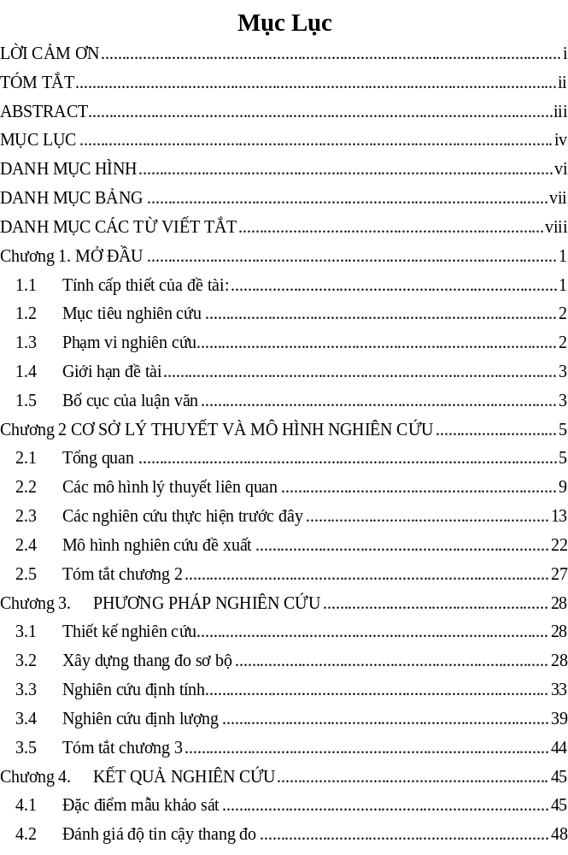
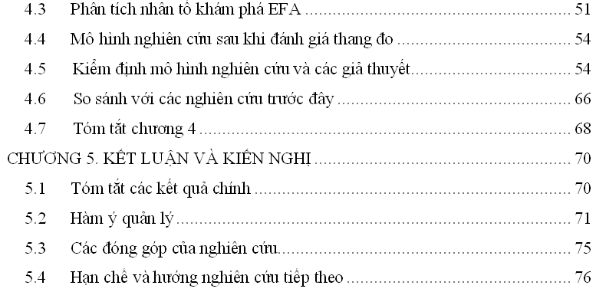

DANH MỤC HÌNH
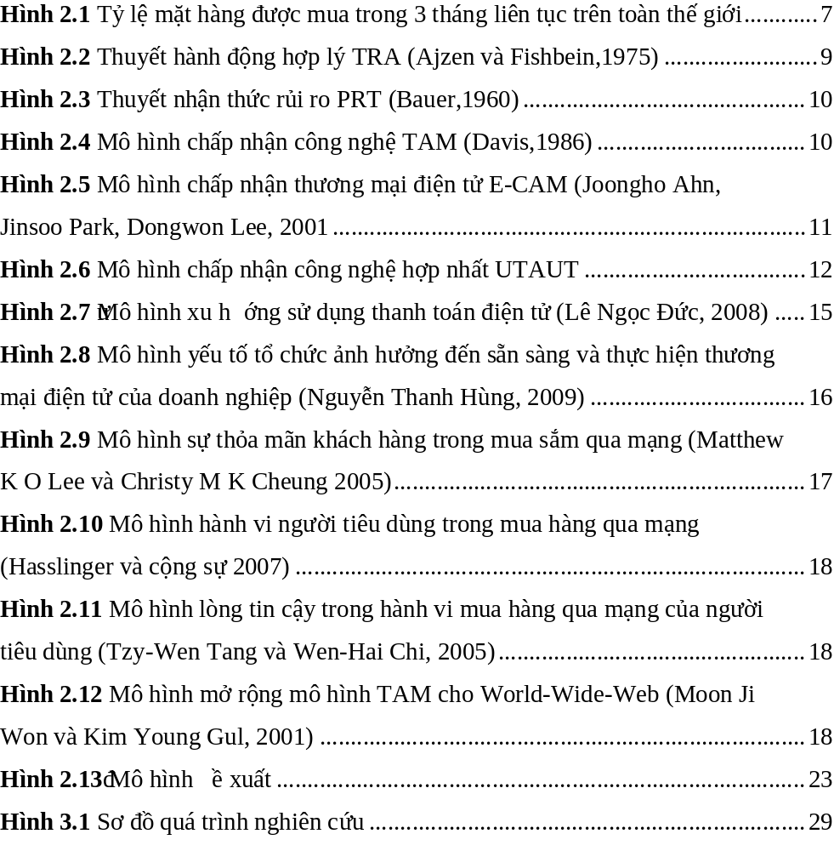

DANH MỤC BẢNG
Bảng 2.1 Tỷ lệ người đã từng mua hàng qua mạng ở các khu vực trên thế giới…...6
Bảng 2.2 Tổng hợp các yếu tố và kết quả của các nghiên cứu
trước ..……………………………………………………………………………...19
Bảng 2.3 Tổng hợp các yếu tố nghiên cứu………………………………………...24
Bảng 3.1 Bảng phát biểu thang đo mong đợi về giá……………………………….35
Bảng 3.2 Bảng thang đo nhận thức sự thuận tiện………………………………….35
Bảng 3.3 Bảng phát biểu thang đo nhận thức tính dễ sử dụng…………………….36
Bảng 3.4 Bảng phát biểu thang đo ảnh hưởng xã hội…………………………...…36
Bảng 3.5 Bảng phát biểu thang đo cảm nhận sự thích thú………………………...37
Bảng 3.6 Bảng phát biểu thang đo nhận thức sự rủi ro…………………………...38
Bảng 3.7 Bảng phát biểu thang đo ý định sử dụng………………………………...38
Bảng 4.1 Hình thức thu thập dữ liệu………………………………………………45
Bảng 4.2 Tỷ lệ nhận biết các trang web bán hàng trực tuyến phổ biến………..…..46
Bảng 4.3 Thời gian trung bình một lần truy cập MHĐTQM……….…….……….46
Bảng 4.4 Tần suất truy cập các trang web bán hàng điện tử qua mạng………...…47
Bảng 4.5 Thống kê kinh nghiệm sử dụng internet………………………...………47
Bảng 4.6 Thống kê mẫu theo giới tính………………………………………….....48
Bảng 4.7 Thống kê mẫu theo nhóm tuổi…………………………………………..48
Bảng 4.8 Kết quả phân tích Cronbach’s Alpha……………………………………49
Bảng 4.9 Bảng liệt kê hệ số tải nhân tố ở phân tích EFA lần thứ 2………………52
Bảng 4.10 Bảng tóm tắt giả thuyết trong mô hình nghiên cứu……………………53
Bảng 4.11 Kết quả phân tích tương quan Pearson…………………….…………..55
Bảng 4.12 Bảng phân tích các hệ số của các yếu tố độc lập trong hồi quy đa biến.57
Bảng 4.13 Bảng tóm tắt kết quả kiểm định giả thuyết…………………………….61
DANH MỤC CÁC TỪ VIẾT TẮT

B2B | : Business to business
B2C | : Business to Consumers / Business to Customers
E-CAM | : E-Commerce Acceptance Model
EFA | : Exploratory Factor Analysis
IDT | : Information Diffusion Theory
MHĐTQM | : Mua hàng điện tử qua mạng
MPCU | : Model of Personal Computer Utilization
P | : Mức ý nghĩa
PRT | : Theory of Perceived Risk
TAM | : Technology Acceptance Model
TP. HCM | : Thành phố Hồ Chí Minh
TPB | : Theory of Planned Action
TRA | : Theory of Reasoned Action
UTAUT | : Unified Technology Acceptance and Use Technology

